|  |
| --- |
| МИНОБРНАУКИ РОССИИ |
| Федеральное государственное бюджетное образовательное учреждение высшего образования **«МИРЭА − Российский технологический университет»**  **РТУ МИРЭА** |

**Институт информационных технологий (ИИТ)**

**Кафедра практической и прикладной информатики (ППИ)**

**ОТЧЕТ ПО ПРАКТИЧЕСКОЙ РАБОТЕ №7**

по дисциплине «Анализ и концептуальное моделирование систем»

|  |  |  |  |
| --- | --- | --- | --- |
| Студент группы ИНБО-01-17 | *ИКБО-41-23. Трофимов А.А.* | (подпись) | |
| Преподаватель | *Павлова Е.С.* | (подпись) | |
|  |  | |  | |

Москва 2025 г.

**СОДЕРЖАНИЕ**

ВВЕДЕНИЕ 3

ВЫПОЛНЕНИЕ РАБОТЫ. **Ошибка! Закладка не определена.**

ЗАКЛЮЧЕНИЕ 6

# **ВВЕДЕНИЕ**

Цель работы: научиться строить модель реализации.

Задачи: построить модель реализации с помощью диаграмм компонентов и развертывания с рассмотрением основных элементов и правил построения.

Индивидуальный вариант:27. Моделирование организации составления расписания спектаклей кукольного театра.

**ВЫПОЛНЕНИЕ РАБОТЫ**

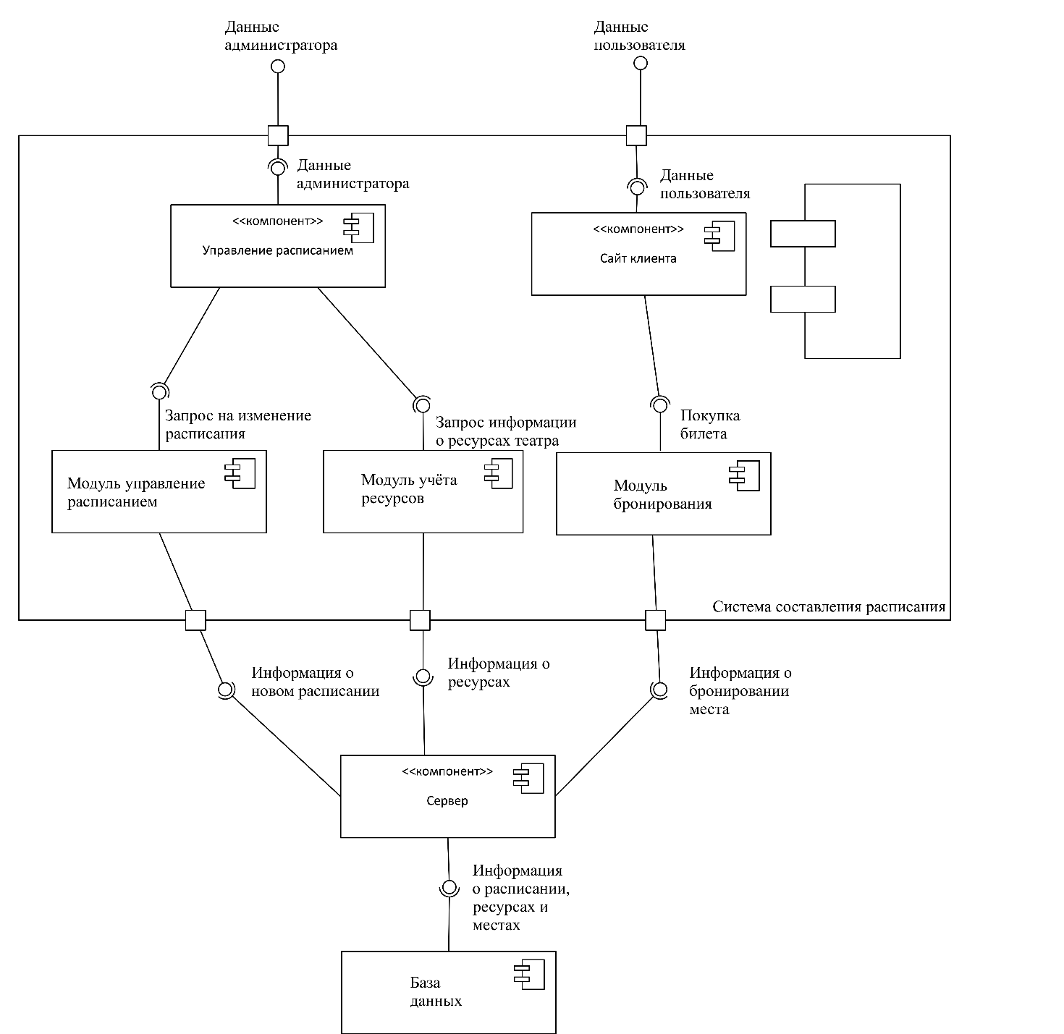

Рисунок 1 - диаграмма компонентов

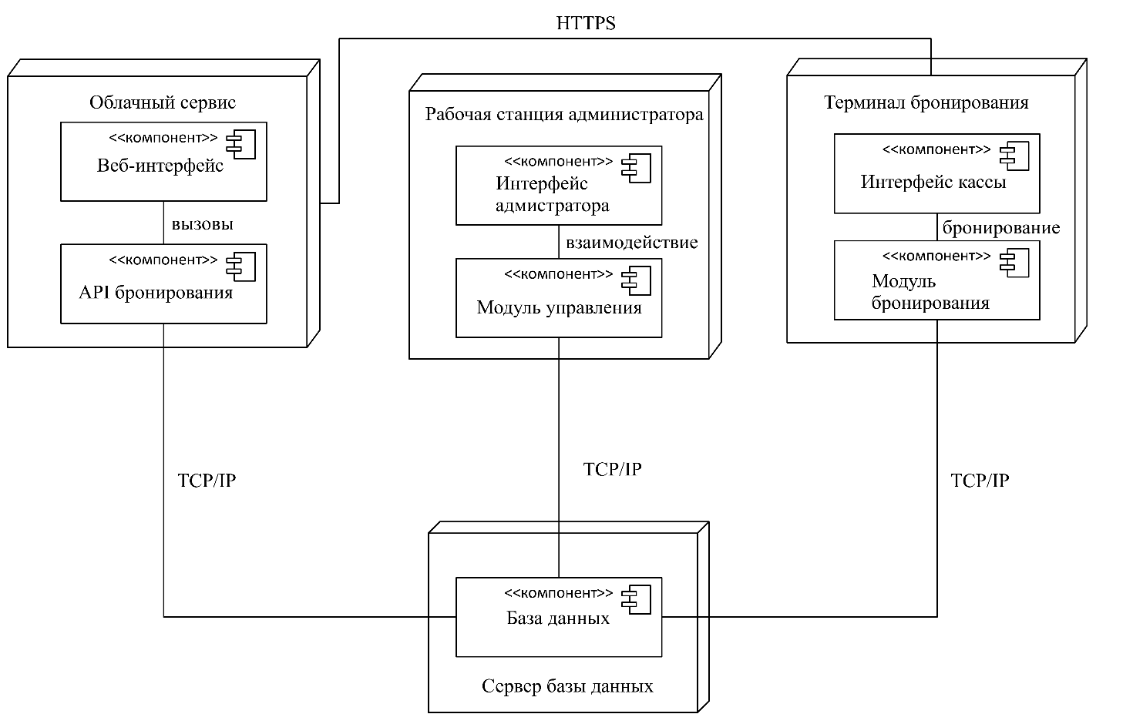

Рисунок 2 - диаграмма развертывания

**ЗАКЛЮЧЕНИЕ**

Описаны все системные операции и последовательности состояний и переходов в системе организации платных курсов в образовательном учреждении.